1 ДАВЛЕНИЕ ВОЗДУХА И ДЕПРЕССИЯ
Давление столба воздуха, или аэростатическое давление Р, зависит от высоты воздушного столба Н, площади основания S и удельного веса воздуха. Если высота столба невелика, а удельный вес воздуха γ в нем можно принять постоянным, то давление определится выражением:
P = SHγ, кг.
Удельное давление р на единицу площади равно:
р= Р/S=γН, кг/м².
Нормальное давление на уровне моря равно 760 мм рт. ст., а с увеличением высоты над уровнем моря давление уменьшается и равно 674 мм на высоте 1000 м и 596 мм на высоте 2000 м. В выработках, расположенных на 1000 м ниже уровня моря, давление равно 854 мм.
Для примерных расчетов можно принимать, что давление с глубиной увеличивается на 10 мм на каждые 100 м воздушного столба.
Более точный подсчет можно произвести по формуле:
Дпз=дпз₀+0б0341 Н.Т_{Н}-Т₀ *lg Т_{Н}/Т₀,
где p₀-давление на поверхности, мм рт. ст;
Т₀ и Т_{Н}- температура воздуха на поверхности и на глубине абс. град.
Атмосферное давление на шахтах обычно измеряется барометрами – анероидами или барографами. Каждый барометр должен быть снабжен тарировочным удостоверением, в котором даются три поправки:
а) температурная поправка, учитывающая влияние изменения температуры деталей барометра на его показания; для возможности внесения этой поправки необходимо при производстве измерений в разных пунктах давать барометру время (до 20 мин.) на то, чтобы он принял температуру окружающего воздуха;
б) поправка шкалы, учитывающая упругие последействия де
талей анероида при небольшом изменении давления; при быстром
изменении давления, например при спуске в клети по шахтному
стволу, это последействие настолько значительно, что, несмотря
на введение этой поправки, показания барометра будут неверны;
в) добавочная поправка, учитывающая все неточности, остаю
щиеся после введения предыдущих двух поправок.
Барографы автоматически регистрируют изменение барометрического давления, прочерчивая на разграфленной бумаге, укрепленной на вращающемся барабане, кривую изменения давления, причем точность показаний барографа не превышает +_ 1 мм рт. ст.
Депрессия. Разница давлений между двумя сечениями движущегося воздушного потока называется депрессией. Депрессией-также называют разницу между атмосферным давлением и давлением, создаваемым вентилятором, высасывающим воздух из шахты. Если вентилятор нагнетает воздух в шахту, то для преодоления сопротивления движению воздуха он должен создать компрессию, т. е. давление, превышающее атмосферное на некоторую-величину.
Депрессия в шахтных выработках (или компрессия) обычно невелика и ее принято измерять в миллиметрах вод. ст., а не ртутного. Так как удельный вес ртути равен 13,6, то депрессия в 1 мм рт. ст. равна 13,6 мм вод. ст. Депрессия, выраженная в миллиметрах водяного столба, численно равна депрессии, выраженной в килограммах на 1 м².
Давление, создаваемое за счет движения воздушной струи, называется скоростным напором h_{v} и находится из выражения:
h_{υ}=υ² γ/2 g

где υ – скорость движения воздуха, м/сек;
γ –удельный вес воздуха, кг/м³

2 Законы сопротивления
Под законом сопротивления понимается зависимость между скоростью движения воздуха по воздухопроводу, сопротивлением воздухопровода и депрессией, которую необходимо затратить для преодоления этого сопротивления.
Опытным путем доказано, что в общем виде закон сопротивления можно выразить уравнением
h = cv^{n},
где с — коэффициент, характеризующий воздух, а также размеры
и шероховатость воздухопровода; v — скорость движения воздуха; п — показатель степени, зависящий от режима движения.
Уравнение (66) по-разному конкретизируется в зависимости от режима движения и вида сопротивления.
2.1 Критерии подобия потоков. Изучение режимов движения и соответствующих им общих и частных выражений закона сопротивлений в натуре непосредственно в шахтах затруднено. Значительно эффективнее проводить изучение в лабораторных условиях с использованием закономерностей подобия потоков.
Для того чтобы два потока были подобны, должно быть соблюдено геометрическое и механическое подобие и распределение скоростей в обоих потоках должно быть одинаковым. Геометрическое подобие соблюдается, если все геометрические размеры одного потока находятся в одном и том же соотношении с соответствующими геометрическими размерами другого потока.
Механическое подобие обеспечивается равенством для обоих потоков чисел Рейнольдса (Re).

Для круглых трубопроводов
Re=υ_{ср} d / ν,
где v_{cp} — средняя скорость потока, м/сек; d — диаметр трубопровода, м; v — кинематическая вязкость воздуха, м³/сек.
Для горных выработок, имеющих обычно некруглую форму сечения, в выражении вместо диаметра используется величина гидравлического радиуса. Последний представляет собой отношение площади живого сечения выработки к ее периметру.
Для круглого сечения гидравлический радиус будет
R_{г}= S/P=πd ² / 4πd = d/4
Отсюда d = 4R_{г}= 4 S/P
С учетом этого получим следующую формулу числа Рейнольдса, действительную для некруглых трубопроводов
Re = 4Sυ_{ср/}/ Pν.
Число Рейнольдса отражает соотношение главных действующих в потоке сил: сил трения, обусловленных вязкостью жидкости, и сил инерции движущихся частиц.
При моделировании следует учитывать, что стабильное распределение скоростей устанавливается лишь на некотором расстоянии от входа в трубопровод.

2.2Режимы движения воздуха. Различают два принципиально разнящихся режима движения воздуха: ламинарный и турбулентный.
При установившемся ламинарном движении отдельные элементарные струйки воздуха перемещаются в направлении движения потока, не смешиваясь между собой . Сопротивление движению обусловлено силами вязкости, которые вызывают касательные напряжеппя, определяемые выражением
τ_{л} = μdυ_{x}/ dy,
где μ – коэффициент вязкости;
dυ_{x}/dy -градиент изменения скорости в направлении, перпендикулярном потоку.
Вследствие вязкости тормозящее влияние стенки трубопровода передается от слоя к слою, что при данном характере движения приводит к параболическому распределению скоростей в потоке. Средняя скорость потока оказывается равной половине максимальной (у_{ср} = 0,5 v_{max}) независимо от абсолютного значения скорости, т. е. движение автомодельно для разных скоростей .
При ламинарном движении показатель степени п в уравнении равен единице; коэффициент трения не зависит от шероховатости трубопровода и с увеличением скорости потока уменьшается вследствие увеличения сил инерции частиц потока.
Турбулентный режим имеет характер беспорядочного движения с образованием вихревых масс, при котором элементарные объемы жидкости при общем поступательном движении перемещаются так же и в поперечном направлении, благодаря чему происходит перенос количества движения из одного слоя в другой при различной скорости движения этих слоев. Касательные напряжения в этом случае возникают из-за изменения скоростей как в направлении движения потока, так и в поперечном направлении, причем примерно в одинаковой степени и, следовательно, пропорциональны квадрату градиента скорости, а именно:
τ_{т} ρl²( dυ/dy)²,
где l — длина пути перемешивания, являющаяся некоторой функцией от у,
ρ — плотность воздуха.
Распределение скоростей в турбулентном потоке несколько выравнивается по сравнению с ламинарным движением и v_{cp} = (0,8 -t--s- 0,9) г>_{тах} .При турбулентном режиме движения вблизи стенки воздуховода сохраняется слой воздуха, движущегося лами-нарно. Толщина ламинарного слоя при малых скоростях движения может быть больше, чем высота выступов шероховатости трубы, и они не будут влиять на турбулентность потока. При увеличении скорости толщина ламинарного слоя уменьшается и в конечном счете он превращается в весьма тонкую ламинарную пленку. Шероховатость трубы будет оказывать свое максимально возможное непосредственное воздействие на турбулентность потока.
Коэффициент сопротивления трения при устойчивом турбулентном режиме оказывается тем больше, чем больше шероховатость трубопровода, но не зависит от скорости движения потока. Показатель степени в уравнении в этом случае принимают равным двум.
Ламинарный и турбулентный режим могут переходить один в другой в зависимости от скорости потока и являются устойчивыми лишь при определенных значениях чисел Рейнольдса.
Считают, что ламинарное движение устойчиво в гладких трубах при Re <2300, а в горных выработках при Re < 1000—1500 [42], а иногда и при бблыпих значениях Re [40].
Турбулентное движение устойчиво в трубах при Re > 80 000— 100 000, в горных выработках — при Re> 50 000 -~ 80 000.
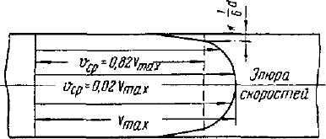
Рис. 1. Структура потока при турбулентном режиме движения
В промежутке между большими и малыми числами Рейнольдса имеется переходная область, в которой оба режима неустойчивы.
Полную величину касательных напряжений в потоке можно выразить уравнением
τ=μdυ_{x}/ dy+ρl²( dυ_{x}/ dy)²,

включающим зависимости ламинарного и турбулентного режимов движения воздуха. При малых скоростях движения силы вязкостного трения являются основными; силами инерционными
(ρl² dυ²_{x}/ dy²)можно пренебречь. При больших скоростях, наоборот,
весьма возрастают инерционные силы и влияние вязкости жидкости (μdυ_{x}/ dy)можно не учитывать. Но в некоторой области, когда оба
члена уравнения соизмеримы по величине, закон сопротивления отличается и от ламинарного, и от турбулентного, и в уравнении показатель степени будет находиться в пределах 1 <п <С2.
Поскольку в технических расчетах принимают для турбулентного потока квадратичную зависимость между давлением и дебитом, а для ламинарного — линейную, то режимы движения с не вполне развитой турбулентностью (т. е. при 1 <п <2) обычно называют промежуточными или переходными режимами.
На рис.2 показано изменение величины коэффициента трения при движении жидкости в трубах с искусственно созданной шерохо-ватостью. Последняя характеризуется показателем n, равным отношению средней высоты выступов шероховатости к диаметру трубы. Сопротивление выражено коэффициентом λ ,скорость потока — числом Re. График построен в логарифмических координатах. Как видно из рисунка, при Re до 2000 (lg Re = 3,3), что соответствует ламинарному движению, закон изменения сопротивления для всех труб выражается одной линией — наклонной АВ, В этом случае сопротивление трения не зависит от шероховатости (^ = й-) ^{и} одинаково для всех труб; оно зависит лишь от скорости и вязкости текучего и уменьшается с увеличением скорости до некоторого предела.
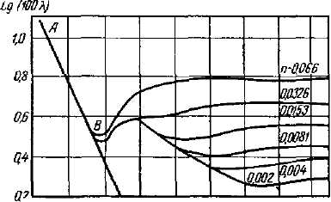
.
'16 3.0 3fi 3.8 W W sfi S/t ig.Re
Рис. 52. Зависимость сопротивления от числа Рейнольдса
С дальнейшим увеличением скорости движения текучего происходит нарушение ламинарного движения. Коэффициент λ начинает резко возрастать вследствие увеличения сопротивлений, создаваемых турбулентностью, и зависит уже как от шероховатости, так и от числа Re. При еще большем увеличении скорости λ достигает при данной шероховатости
Рис.2
трубы максимального значения, которое и сохраняется в дальнейшем независимо от возрастания Re.
Кривая зависимости λ от Re "становится параллельной оси lg Re, что соответствует устойчивому турбулентному режиму. Если шероховатость не очень велика, то^некоторое время сохраняется зависи-
мость λ =
0,316/ Re^{0,25} , когда имеет место турбулентность, обусловленная
лишь вязкостью жидкости, но при возрастании скорости режим в конечном счете переходит в турбулентный с соответствующим возрастанием λ до постоянного значения. Таким образом, чем больше шероховатость, тем скорее движение приобретает характер турбулентного и тем выше оказывается постоянное значение сопротивления (λ). Аналогичное положение действительно и для горных выработок, что видно из рис.3.
Считают, что в действующих горных выработках движение воздуха или вполне турбулентно, или близко к нему (п = 2 - 1,75), соответственно этому аэродинамическое сопротивление выработок считают не зависящим от скорости движения воздуха. Неточностью, возникающей вследствие такого допущения, пренебрегают.

2.3 Особенности движения воздуха при проветривании выработки
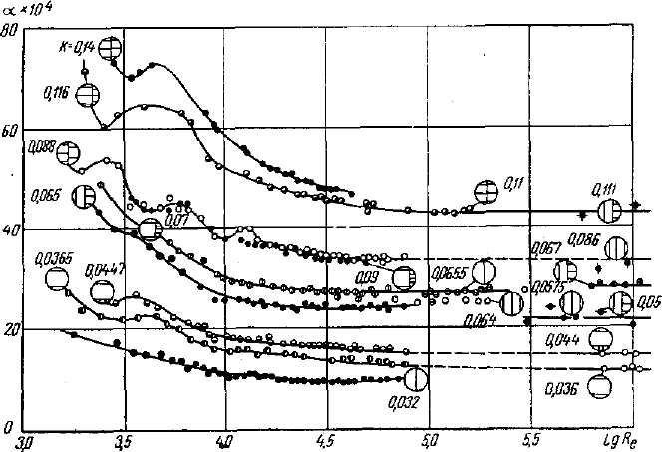
Рис. 3. Зависимость коэффициента аэродинамического сопротивления
Движение воздуха в выработках, проветриваемых свободной струей;например в камерах, носит более сложный характер. Поступающая в камеру турбулентная свободная струя свежего воздуха вступает во взаимодействие с заполняющим камеру загрязненным воздухом.
3 Типы воздушных потоков
Различают два основных типа потоков: i) потоки с твердыми границами — это потоки в горных выработках, заполняющие все
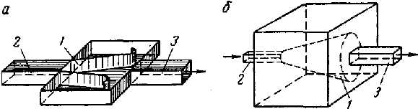
Рис, 4, Полные свободные струи:
а — плоская; б — круглая: 1 — гракиця струи; 2—3 выработки доя входящей и исходящей струй воздуха
сечение выработки, и 2) свободные потоки — струи, не имеющие твердых границ и свободно распространяющиеся в пространстве, заполненном воздухом (например, струя воздуха, выходящая из вентиляционной трубы в камеру). Свободная струя может быть круглой или плоской, полной или неполной.
Полной свободной струей называют такую струю, границы которой представляют боковую поверхность усеченного конуса — полная круглая струя или боковую поверхность усеченного клина — полная плоская струя .
Неполная свободная струя — это свободная струя, круглая или плоская, границы которой усечены плоскостями, параллельными оси струи, т. е. представляют собой или неполную боковую поверхность усеченного конуса (неполная круглая струя), или неполную боковую
поверхность усеченного клина .
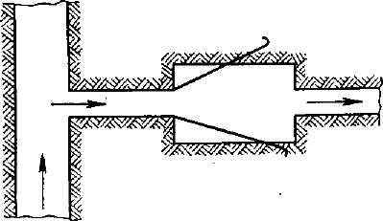
Рис. 5, Неполная свободная струя

4 Уравнение Бернулли
Для элементарной струйки находящегося в движении идеального несжимаемого газа закон сохранения энергии выражается уравнением Бернулли:
P+γz+γυ²/2 g=const,
где Р — статическое давление в данном сечении трубопровода, кг/м^{г};
z — высота сечения над плоскостью сравнения, м;
у — удельный вес газа, кг/м³;
v — скорость движения газа, м/сек;
g — ускорение силы тяжести, м/сек².
В
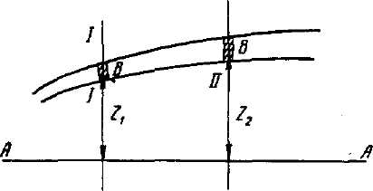
Рис, 6. Схема к уравнению Бернулли
Каждый из членов формулы (63) представляет собой один из видов энергии 1 л*³ газа. Таким образом, если взять объем В газа (рис. 46) в сечении / — /и тот же объем газа в сечении // — //, то сумма энергии, которой обладает данный объем идеального газа в каждом из этих сечений, будет одна и та же.
В применении к потоку реального газа или жидкости, обладающему определенной вязкостью, например движущегося воздуха, который при относительно небольших изменениях давления * условно можно считать несжимаемым, закон Бернулли без учета неравномерности распределения скоростей в начальном и конечном сечениях потока выразится уравнением
P₁+ z₁ γ₁+ γ₁ υ₁²/2 g=P₂+ z₂ γ₂+ γ₂ υ₂²/2 g + h_{сопр}
Здесь левая часть уравнения, относящаяся к сечению I — I, отличается от правой части, относящейся к сечению //—//, на величину h_{сопр.} выражающую собой общую потерю давления на преодоление сопротивлений движению воздуха. Из уравнения следует
р_{сопрю}=(З₁- З₂)+( γ₁ я₁- γ₂ я₂)+ γ₁ υ₁² .2п-γ₂ υ₂² /2g
Второй и третий члены правой части уравнения могут иметь положительные или отрицательные значения.
Уравнение позволяет сделать два весьма важных вывода: во-первых, вся разность энергии давления объема В воздуха в сечениях / — / и // — // расходуется на преодоление сопротивлений движению этого объема по трубопроводу и, во-вторых, общая разность энергии давления в сечениях / — / п II — II слагается из разностей статического, гидростатического и скоростного давлений.
Таким образом, применительно к схеме (см. рис.6) h_{сопр} — это депрессия трубопровода между сечениями I ~ I и II — II.
Очевидно, что слагаемые правой части уравнения можно рассматривать как депрессии, создаваемые соответственно разностью статических, гидростатических и скоростных давлений в сечениях I -I и II - II.
Шахта в простейшем случае может быть представлена как нераз-ветвленный трубопровод ABCDFGH. В применении к этому трубопроводу отдельные составляющие уравнения будут иметь вполне определенные значения. Так, h_{сопр} или депрессия шахты h_{ш} будет означать потерю давления, на преодоление всех сопротивлений движению воздуха по горным выработкам от сечения А к сечению Н и на создание скоростного напора на выходе струи в атмосферу.
5 Местные сопротивления горных выработок
Те сопротивления, которые не связаны с видом крепи выработки (например, повороты, сужения и др.), представляют группу отдельно учитываемых местных сопротивлений. Потери давления в них обусловлены явлениями отрыва струи от стенок, образованием завихрений, потерями иа удар и т. д.
Общая формула, выражающая потери энергии на преодоление
местного сопротивления (h=ζγυ²/2 g), по-разному раскрывается для
отдельных видов сопротивлений.
Внезапное расширение струи
Бели через сечения /—/ и II—II проходит одно и то же количество воздуха, то υ₁> υ₂, так как S₁ <S₂ Поэтому струя, выходящая в сечение S₂ со скоростью v₁ испытывает удар о массу воздуха, движущегося со скоростью v₂. Как известно из гидравлики, потеря напора в этом случае равна скоростному напору потерянной скорости.
Полагая
h_{в.р}= ζγυ₁²/2 g=γ(υ₁₋ υ₂)² /2 g,
находим
ζ=(υ₁ -υ₂ /υ₁)²,
что действительно для гладкой выработки при условии равномерного распределения скоростей в сечении потока. В шахтных выработках распределение скоростей в сечении потока неравномерно и потому значение £ будет фактически несколько больше (на 5% при S₁ : S₂ = 0,1 и до 25% при S₁:S₂ = 0,8).
Величина коэффициента £_{щ} для внезапного расширения с учетом шероховатости выработки может быть подсчитана по формуле
ζ_{ш}= ζ(1+α/0,0010),

где ζ — коэффициент местного сопротивления гладкой выработки;
α — коэффициент аэродинамического сопротивления шероховатой выработки.
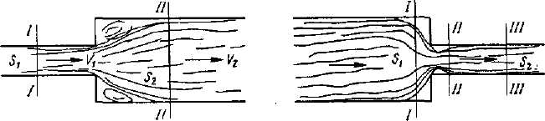
Рис. 7. Внезапное расширение струи Рис. 8. Внезапное сужение струием.

6 Единицы аэродинамического сопротивления
В основной расчетной формуле h = RQ² аэродинамическое сопротивление R выражается в так называемых большихединицах сопротивления (кг*сек²/м⁸)или киломюргах.(кμ).
Сопротивлением в одну большую единицу, или в 1 кμ, обладает такая выработка, по которой при депрессии в 1 мм вод. ст. проходит 1 м³ воздуха в секунду.
Одна тысячная часть большой единицы сопротивления (кило-мюрга) называется малой единицей сопротивления или мюргом (μ).
Во Франции и ГДР применяются те же единицы сопротивления, но только в ГДР их называют соответственно в е й с б а х (ω) и милливейсбах(мω). 6 Англии в качестве единиц сопротивления применяют так называемые практические единицы (п. Е.) и а т к и н с о н ы (атк). Соотношения между упомянутыми единицами следующее:
1кμ=1 ω=164 атк= 8,75 п. е. = 1000μ.
Сопротивление можно рассматривать как выражение определенного соотношения между депрессией и дебитом, и в этом смысле каждая вентиляционная сеть может быть характеризована, кроме величины сопротивления R, также и другими показателями.

Заключение
На каждой шахте должна быть вентиляционная служба, укомплектованная специалистами, имеющими горнотехническое образование, и рабочими соответствующей профессии для проведения необходимых работ.
В полугодие один раз на шахте составляется вентиляционный план в соответствии «Инструкцией по составлению вентиляционных планов»и пополняется начальником вентиляции ежемесячно с учетом возникших изменений.
Для проверки правильности распределения воздуха по горизонтам, крыльям, залежам и блокам должны не реже одного раза в месяц производиться замеры его количества.

